Prénom :
Nom :

Cours
En quoi le XXe siècle a-t-il modelé l’homme moderne ?

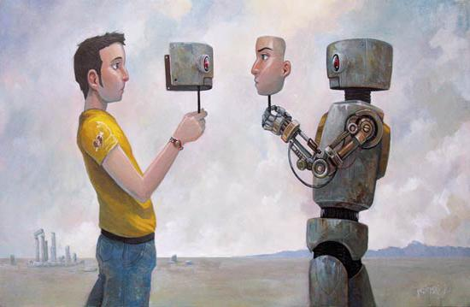

Source : http://intellection.over-blog.com/

Séance 1 : Etude d’œuvre : Tolstoï, Résurrection, 1899

Lisez les extraits de Tolstoï, Résurrection, 1899.
https://www.amazon.fr/dp/B01MY7AK8P?ref_=k4w_embed_details_rh&tag=babelio-21&linkCode=kpp#reader_B01MY7AK8P
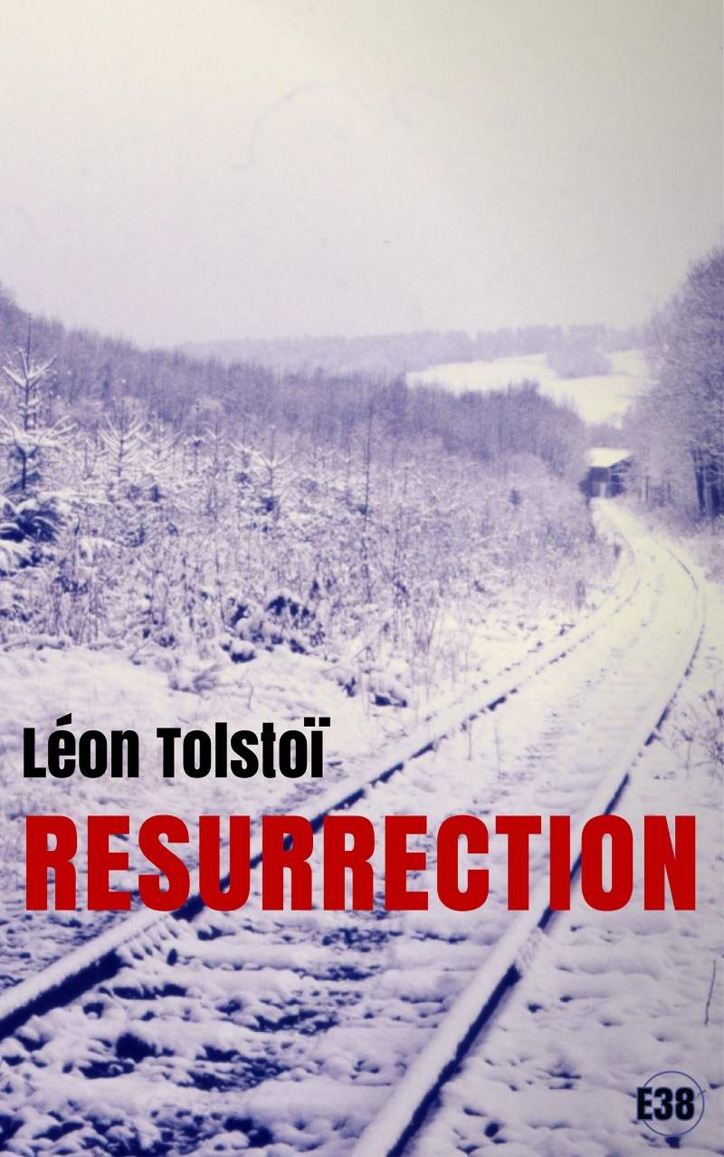
Convoqué au tribunal en tant que juré, le prince Nekhlioudov est surpris de voir, parmi les accusés, la belle Maslova, son premier amour. Un amour de jeunesse à l’issue dramatique, puisque la jeune femme avait dû fuir la maison des tantes du prince après s’être retrouvée enceinte de Nekhlioudov.
La Maslova, devenue prostituée, est accusée d’homicide avec préméditation. Le prince ressent une grande culpabilité devant la situation de cette femme, et il se fait un devoir de la faire acquitter. Mais, à cause d’un vice de forme, elle est condamnée au bagne en Sibérie.
Nekhlioudov, toujours déterminé à racheter sa faute, va tout tenter pour renouer le contact avec elle.
Écrit en 1899, Résurrection est une œuvre regroupant la majorité des arguments constituant la philosophie de Tolstoï, et le personnage principal, le prince Nekhlioudov, est profondément tolstoïen, car ayant vécu une vie de plaisir, le moment de la repentance est venu pour lui.
1/ Que vous évoque le titre, ainsi que les mots « faute », « culpabilité » ?
-----------------------------------------------------------------

-----------------------------------------------------------------

-----------------------------------------------------------------

-----------------------------------------------------------------

-----------------------------------------------------------------

-----------------------------------------------------------------

2/ Faites le portrait de Katucha :
-----------------------------------------------------------------

-----------------------------------------------------------------

-----------------------------------------------------------------

-----------------------------------------------------------------

-----------------------------------------------------------------

-----------------------------------------------------------------

3/ Qualifiez les relations de Katucha avec les hommes que cette dernière a rencontrées :
-----------------------------------------------------------------

-----------------------------------------------------------------

-----------------------------------------------------------------

-----------------------------------------------------------------

-----------------------------------------------------------------

-----------------------------------------------------------------

4/ Comment le narrateur évoque-t-il la prostitution ? Relevez le lexique employé.
-----------------------------------------------------------------

-----------------------------------------------------------------

-----------------------------------------------------------------

-----------------------------------------------------------------

-----------------------------------------------------------------

-----------------------------------------------------------------

5/ Faites le portrait de Nekhludov :
-----------------------------------------------------------------

-----------------------------------------------------------------

-----------------------------------------------------------------

-----------------------------------------------------------------

-----------------------------------------------------------------

-----------------------------------------------------------------

6/ Commentez les relations de Nekhludov avec les autres membres du procès :
-----------------------------------------------------------------

-----------------------------------------------------------------

-----------------------------------------------------------------

-----------------------------------------------------------------

-----------------------------------------------------------------

-----------------------------------------------------------------

https://cahiers-itinerances.com/2015/12/29/la-propriete-vue-par-tolstoi-resurrection/
7/ Qu’est-ce que le « droit de propriété » :
-----------------------------------------------------------------

-----------------------------------------------------------------

-----------------------------------------------------------------

-----------------------------------------------------------------

-----------------------------------------------------------------

-----------------------------------------------------------------

8/ Donnez le point de vue du personnage principal :
-----------------------------------------------------------------

-----------------------------------------------------------------

-----------------------------------------------------------------

-----------------------------------------------------------------

-----------------------------------------------------------------

http://ex-libris.over-blog.com/article-une-revolution-interieure-resurrection-de-leon-tolstoi-60545283.html
9/ Expliquez pourquoi l’œuvre de Tolstoï annonce le XXe siècle :
-----------------------------------------------------------------

-----------------------------------------------------------------

-----------------------------------------------------------------

-----------------------------------------------------------------

-----------------------------------------------------------------
Séance 2 L’homme et la femme modernes vus par les intellectuels

Condition de l’homme moderne (titre original The Human Condition) est un ouvrage d’Hannah Arendt paru en 1958.
https://fr.wikipedia.org/wiki/Condition_de_l%27homme_moderne

1/ Présentez Hannah Arendt en quelques lignes :
-----------------------------------------------------------------

-----------------------------------------------------------------

-----------------------------------------------------------------

-----------------------------------------------------------------

-----------------------------------------------------------------

-----------------------------------------------------------------

2/ Expliquez ce qu’est « la condition humaine » pour l’auteur :
-----------------------------------------------------------------

-----------------------------------------------------------------

-----------------------------------------------------------------

-----------------------------------------------------------------

-----------------------------------------------------------------

-----------------------------------------------------------------

-----------------------------------------------------------------

-----------------------------------------------------------------

-----------------------------------------------------------------
3/ Expliquez pourquoi la conquête de l’espace et l’automatisation du travail sont des exemples de l’évolution de la condition humaine :
-----------------------------------------------------------------

-----------------------------------------------------------------

-----------------------------------------------------------------

-----------------------------------------------------------------

-----------------------------------------------------------------

-----------------------------------------------------------------

-----------------------------------------------------------------

-----------------------------------------------------------------

-----------------------------------------------------------------

Séance 3 Exposé individuel sur un sujet au choix

Vous réaliserez votre compte rendu sous forme d’infographie (avec l’outil « piktochart » si voulez le faire en numérique)

Pour ces thèmes, vous devez vous poser les questions :

